# Wie entstehen Vulkane und was passiert bei einem Vulkanausbruch?

### 📋 Schau dir das folgende Video an.

|  |  |
| --- | --- |
|  | Youtube: Vulkane einfach erklärt (explainity® Erklärvideo)  To watch the youtube video just scan the QR code. |

### 📋 Füge die richtigen Wörter mit Hilfe des Videos ein.

Ein ____________________________ ist eine Öffnung in der Erdkruste, aus der geschmolzenes Gestein entweicht. Dieses geschmolzene Gestein wird unterhalb der Erdoberfläche als ____________________________ bezeichnet und hat eine Temperatur zwischen 900°C und 1500°C. Bei einem Vulkanausbruch, auch ____________________________ genannt, wird das Magma an die Oberfläche gedrückt und heißt dann Lava. Die Erdkruste ist die äußerste Schale unseres Planeten und das Gestein dort ist schwerer als das Magma. Durch den Druck dringt das Magma in vorhandene Risse, steigt auf und sammelt sich in Hohlräumen unter der Erdoberfläche. Wenn der Druck zu hoch wird, platzt die Kammer und der Vulkan bricht aus. Vulkane entstehen meistens an ____________________________, aber auch mitten auf einer Erdplatte können sie durch sogenannte ____________________________ entstehen. Weltweit gibt es etwa 1500 aktive Vulkane, und jährlich kommt es zu 50 bis 60 Vulkanausbrüchen.

Plattengrenzen, Eruption, Magma, Vulkan, Hotspots,

Auswirkungen von Vulkanen auf Indonesien

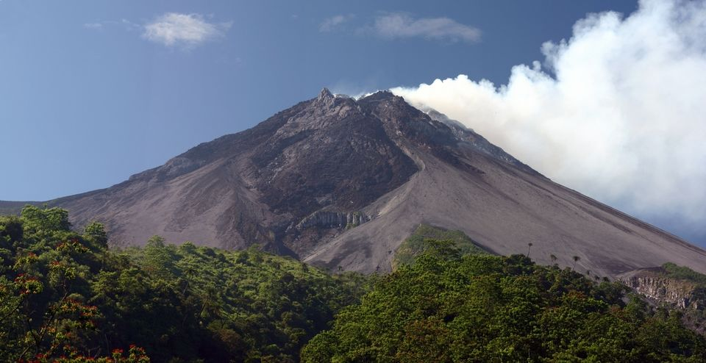

Quelle: Wikipedia

Indonesien hat viele aktive Vulkane, und einer der bekanntesten sowie gefährlichsten ist der Merapi auf der Insel Java. Der Merapi ist ein Schichtvulkan, der durch seine schichtweise aufgebauten Lavaströme und Ascheschichten charakterisiert wird. Er ist etwa 2914 Meter hoch und zählt zu den aktivsten Vulkanen der Welt. Der letzte Ausbruch fand im Jahr 2023 statt, und weitere Ausbrüche sind aufgrund der ständigen vulkanischen Aktivität sehr wahrscheinlich.

Die Auswirkungen der Vulkane auf Indonesien sind vielfältig. Vulkanausbrüche können zerstörerische Schäden verursachen, wie zerstörte Häuser und Infrastruktur. Ein Beispiel dafür ist der Merapi, dessen Ausbrüche oft pyroklastische Ströme und Lahare (Schlammlawinen) mit sich bringen, die ganze Dörfer zerstören können. Andererseits bringen Vulkane auch fruchtbare Böden hervor, die für die Landwirtschaft von großem Nutzen sind. Die Asche des Merapi bedeckt regelmäßig die umliegenden Felder und macht sie besonders fruchtbar.

Die Gesellschaft in den betroffenen Gebieten hat sich an die ständige Gefahr angepasst. Es gibt Evakuierungspläne und ein Frühwarnsystem, um die Bevölkerung im Falle eines Ausbruchs schnell in Sicherheit zu bringen. Der Merapi hat auch eine kulturelle und spirituelle Bedeutung für die Menschen auf Java. Jährlich werden Opfergaben erbracht, um die Geister des Vulkans zu besänftigen.

Prognosen für zukünftige Eruptionen zeigen, dass der Merapi weiterhin aktiv bleiben wird. Wissenschaftler überwachen den Vulkan kontinuierlich, um frühzeitige Anzeichen eines möglichen Ausbruchs zu erkennen und rechtzeitig Maßnahmen ergreifen zu können. Zusammenfassend lässt sich sagen, dass die Vulkane in Indonesien sowohl eine Bedrohung als auch einen Segen darstellen. Sie prägen die Landschaft, die Kultur und das Leben der Menschen in den betroffenen Regionen nachhaltig.

### 📋 Wähle die richtige Antwort aus.

###### **Warum gilt der Mount Merapi als gefährlichster Vulkan Indonesiens?**

Er hat seit 1548 nicht mehr ausgebrochen. Er liegt in einer abgelegenen Region ohne Frühwarnsystem. Er bricht regelmäßig aus und verursacht große Schäden. Er ist der höchste Vulkan Indonesiens.

###### **Wie wirkt sich die Vulkanasche des Mount Merapi auf die Landwirtschaft aus?**

Sie macht den Boden unfruchtbar. Sie führt zu einer Versteppung der Landschaft. Sie schafft sehr fruchtbare Böden, die gut für die Landwirtschaft sind. Sie verhindert den Anbau jeglicher Pflanzen.

###### **Welche Maßnahmen haben die Menschen in der Nähe des Mount Merapi ergriffen, um sich vor Ausbrüchen zu schützen?**

Sie haben alle landwirtschaftlichen Aktivitäten eingestellt. Sie haben ihre Häuser mit feuerfesten Materialien gebaut. Sie verlassen die Region dauerhaft. Sie haben ein gut ausgebautes Frühwarnsystem und Evakuierungspläne entwickelt.

###### **Warum ziehen Vulkane wie der Mount Merapi auch Touristen an?**

Touristen suchen nach seltenen Vulkanmineralien. Touristen möchten die spektakulären Ausbrüche aus sicherer Entfernung beobachten. Touristen möchten die Evakuierungspläne testen. Touristen möchten die fruchtbaren Böden sehen.

###### **Wie überwachen Wissenschaftler den Mount Merapi, um Anzeichen für mögliche Ausbrüche zu erkennen?**

Sie beobachten den Vulkan nur während der Regenzeit. Sie führen nur einmal im Jahr Messungen durch. Sie überwachen den Vulkan kontinuierlich. Sie verlassen sich auf Berichte der Anwohner.

###### **Inwiefern stellen die Vulkane in Indonesien sowohl eine Bedrohung als auch einen Segen dar?**

Sie erschweren den Bau von Gebäuden, aber bieten touristische Attraktionen. Sie verhindern die landwirtschaftliche Nutzung, aber schützen vor Überschwemmungen. Sie bringen seltene Edelsteine an die Oberfläche. Sie verursachen Schäden, aber der Boden ist sehr fruchtbar.

|  |  |  |  |  |  |  |  |  |  |  |  |  |  |  |  |  |  |
| --- | --- | --- | --- | --- | --- | --- | --- | --- | --- | --- | --- | --- | --- | --- | --- | --- | --- |
|  |  |  |  |  |  | 1 |  |  |  |  |  |  |  |  |  |  |  |
| 5 |  |  |  |  |  |  |  |  |  | 2 |  |  |  |  |  |  |  |
|  |  |  |  |  |  |  |  | 3 |  |  |  |  |  |  |  |  |  |
|  |  | 4 |  |  |  |  |  |  |  |  |  |  |  |  |  |  |  |
|  |  |  |  |  |  |  |  |  |  |  |  |  |  |  |  |  |  |
|  |  |  |  |  |  |  |  |  |  |  |  |  |  |  |  |  |  |

Across

4 Diese Substanz macht den Boden nährstoffreich (11)

5 An den Flanken des Merapi leben zehntausende (8)

2 Ereignis, das 2010 mehr als 300 Menschenleben forderte (8)

Down

1 Der gefährlichste Vulkan auf Java (6)

2 Ein Schichtvulkan besteht aus Lava und dieser Substanz (5)

3 Der Merapi ist auf dieser Insel (4)